附件2
2024年度全国放射卫生技术机构检测能力比对报名二维码和链接
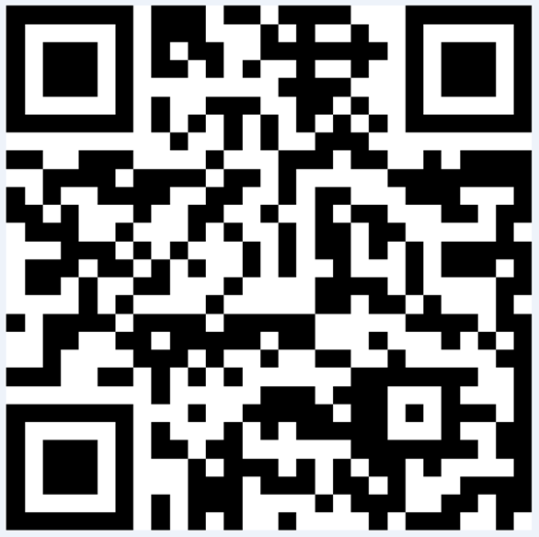

报名链接：https://www.wenjuan.com/s/3AFNBfg/

